MODIFICACIONES DEL XML SCHEMA

# Redefinición de los tipos de datos

Se han modificado los tipos de datos de los siguientes elementos de xs:string a xs:integer

* Elementos Día, Mes y Year
  + 
* Elementos Hora, Minuto y Segundo
  + 
* Elemento NumeroSector
  + 

Se han modificado los tipos de datos de los siguientes elementos de xs:string a xs:decimal

* Elementos longitud, latitud y altitud
  + 
* Elemento distancia
  + 
* Elemento longitudCircuito
  + 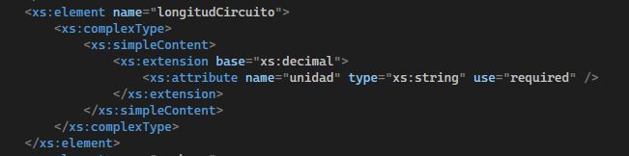
* Elemento anchura
  + 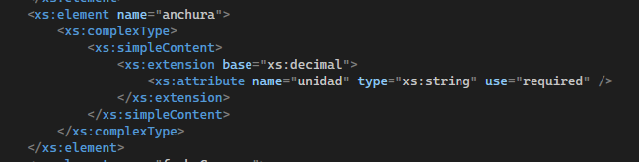

# Redefinición de las restricciones

Se han modificado las siguientes restricciones

* Fotografías
  + Se ha añadido la restricción de un mínimo de 1 y un máximo de 5
  + 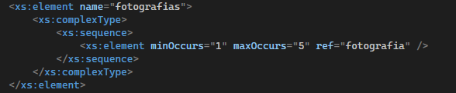
* Videos
  + Se ha añadido la restricción de un mínimo de 0 y un máximo de 3
  + 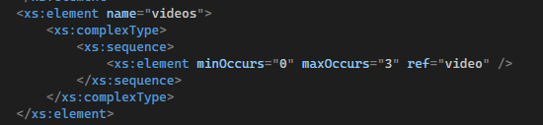
* Referencias
  + Se ha añadido la restricción de un mínimo de 3
  + 